PRZYRODA KL. IV 6-8 IV 2020r.

DATA | TEMAT LEKCJI  Z LICZBĄ GODZIN NA JEGO REALIZACJĘ | ZADANIA Z PODRĘCZNIKA | ZADANIE Z ĆWICZEŃ | SPOSÓB REALIZACJI TEMATU (Z KOMENTARZEM, INSTRUKCJĄ CO NALEŻY ZROBIĆ, LINKI, ITP.) | „ NACOBEZU” CZYLI OCZEKIWANE EFEKTY
06.04.2020 | Co to jest krajobraz?  1 godzina | tekst zawarty w podręczniku na str. 138 – 140,  ilustracje | zeszyt ćwiczeń str. 86 i 87 | 1. Obejrzyj filmiki:  https://www.youtube.com/watch?v=-ZQTnkXpcCA  https://www.youtube.com/watch?v=kHg_tid5mP4  2. Zapoznaj się z tekstem zawartym w  podręczniku na str. 138 – 140, dokładnie  obejrzyj ilustracje i przeczytaj opisy pod  nimi.  3. Wykonaj zadania w zeszycie ćwiczeń ze  strony 86 i 87.  4. Wpisz do zeszytu notatkę z lekcji. | - wiem co to jest krajobraz i jak się go opisuje,  - znam rodzaje krajobrazów
Notatka do lekcji:
DZIAŁ 6 ,, Poznajemy krajobraz najbliższej okolicy”
Temat: Co to jest krajobraz?

Krajobraz to wygląd poszczególnych obszarów Ziemi
wyróżniający się charakterystycznymi cechami.
1. Składniki krajobrazu:
- ukształtowanie terenu (pagórki),
- skały (granit),
- wody (morza),
- szata roślinna (lasy),
- najczęściej występujące zwierzęta,
- wytwory działalności człowieka (drogi)
2. Rodzaje krajobrazu:
a) naturalny- niezmieniony przez działalność człowieka,
b) kulturowy- krajobraz naturalny częściowo lub całkowicie
przekształcony przez człowieka:
- rolniczy,
- przemysłowy,
- miejski.
DATA | TEMAT LEKCJI  Z LICZBĄ GODZIN NA JEGO REALIZACJĘ | ZADANIA Z PODRĘCZNIKA | ZADANIE Z ĆWICZEŃ | SPOSÓB REALIZACJI TEMATU (Z KOMENTARZEM, INSTRUKCJĄ CO NALEŻY ZROBIĆ, LINKI, ITP.) | „ NACOBEZU” CZYLI OCZEKIWANE EFEKTY
08.04.2020 | Poznajemy formy terenu  1 godzina | tekst zawarty w podręczniku na str. 141 – 143,  ilustracje, zdjęcia | zeszyt ćwiczeń str. 88 i 89 | 1. Zapoznaj się z tekstem zawartym w  podręczniku na str. 141 – 143; dokładnie  obejrzyj ilustracje i przeczytaj opisy pod  nimi, przeczytaj również treści  dodatkowe.  2. Wykonaj zadania w zeszycie ćwiczeń ze  strony 88 i 89.  4. Wpisz do zeszytu notatkę z lekcji.  5. Uzupełnij kartę pracy: wydrukuj,  najlepiej pomniejsz ( zadanie  dodatkowe dla chętnych). | - znam wypukłe i wklęsłe formy terenu,  - wiem czym są równiny
Notatka do lekcji:
Temat: Poznajemy formy terenu

Formy terenu:

wypukłe wklęsłe równiny
(wzniesienia) (zagłębienia)
- pagórki (do 50 m wys.) - kotliny
- wzgórza (do 300 m wys.) - doliny
- góry (powyżej 300 m wys.)

Karta pracy : Poznajemy formy terenu
1. Który rysunek przedstawia wzniesienie, który – zagłębienie, a który – równinę?
Wpisz pod każdym rysunkiem odpowiednią nazwę formy terenu.
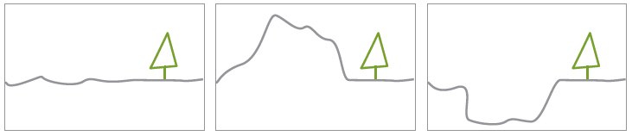

………………………………………………………………………………………………………
2. Rozwiąż krzyżówkę. Zapisz i wyjaśnij hasło.

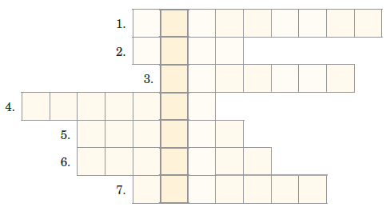
1. Wygląd poszczególnych obszarów Ziemi
o charakterystycznych cechach.
2. Wypukła forma terenu
o wysokości powyżej 300 m.
3. Wzniesienie wyższe niż 50 m,
ale niższe niż 300 m.
4. Zagłębienie terenu otoczone
niemal ze wszystkich stron
wzniesieniami.
5. Podłużne zagłębienie terenu,
w którym często płynie rzeka.
6. Podstawa wzniesienia.
7. Wzniesienie o wysokości do 50 m.

Hasło: …………………………………………………………………………………………

3. Określ, który rysunek przedstawia dolinę, a który – kotlinę. Uzasadnij swoją decyzję.
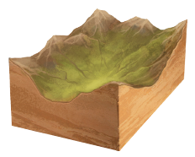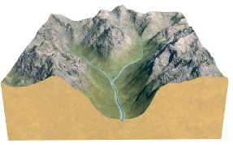
A.
B.

Rysunek A przedstawia …………………………, a rysunek B – …………………………… .
…………………………………………………………………………………………………

